

Проруха на разруху

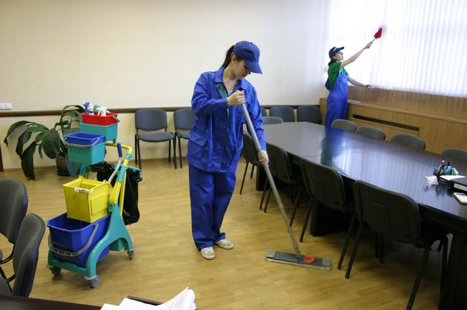

Данил Седлов
Сравнится ли когда-нибудь Россия по чистоте улиц и подъездов с западными странами? Представители НО "Ассоциация русских уборочных компаний" и комитета ТПП РФ по предпринимательству в сфере ЖКХ считают, что это вполне возможно. Однако для реализации столь амбициозной задачи необходимы качественные изменения на уровне менталитета и развитие рынка клининговых (уборочных) услуг. Получается, что проблема по большей части упирается в знаменитую булкаговскую "разруху в головах, а не в клозетах".
По мнению председателя комитета ТПП РФ по предпринимательству в сфере жилищного и коммунального хозяйства Андрея Широкова, одно из главных препятствий на пути к решению "грязной" проблемы - это отсутствие у россиян понимания важности чистоты как таковой. Более того, в отличие от западных стран, в России отсутствуют необходимые нормоустанавливающие документы, в которых было бы прописано, как должна выглядеть чистая поверхность. Этому вопросу не уделяется достаточно внимания ни в одном СанПине. В результате получается, что для одних "влажная уборка" подъезда подразумевает как минимум двукратное мытье полов и стен, а для других - беглый "пробег" мокрой тряпкой. В этой ситуации председатель Ассоциации русских уборочных компаний Вера Ушакова предлагает позаимствовать опыт северных стран. В Скандинавии "чистота" - это вполне себе легитимный термин, а стандарт чистоты имеет шесть уровней - от уличного до реанимационного бокса.
Дефицит нормативных документов и проблемы с терминологией серьезно тормозят развитие клининговой отрасли в России. Сейчас в ней задействовано более 400 компаний с численностью занятых свыше 350 человек в каждой. Для сравнения - В США с клининговой деятельностью связан каждый седьмой работающий, а в Евросоюзе разными видами уборки заняты более 2,8 млн человек. Объем европейского рынка услуг такого рода еще 3 года назад превысил отметку в 30 млрд евро. Кадровые ресурсы клининговой отрасли в России также вызывают у экспертов тревогу. Из-за отсутствия стандартов невозможно организовать подготовку профильных специалистов среднего и высшего звена. Существуют трудности и с низовыми работниками - в особенности у тех директоров предприятий и учебных центров, которые готовы вложиться в их подготовку. К примеру, в ответ на просьбу организовать обучение оператора уборочной машины можно услышать предложение направить его на водительские курсы. Люди все еще не понимают, что это совершенно разные профессии.
Большое количество мигрантов, как ни странно, усугубляет, а не улучшает ситуацию на кадровом рынке в этой отрасли. Директора клининговых компаний зачастую не покупают новое оборудование, поскольку опасаются, что неквалифицированные работники из Средней Азии скорее поломают его, чем используют по назначению. Это, впрочем, не означает, что от гостевой рабочей силы в этой сфере нужно отказаться. Просто в России, как и на Западе, необходимо наладить профессиональную подготовку работников отрасли. Качество трудовой миграции для этого, конечно же, должно быть совершенно иным. Без хорошего знания русского языка из мигрантов вряд ли получатся профессиональные уборщики.
В целом, по мнению Андрея Широкова, перспективы у отрасли неплохие. Однако если не будет создана должная законодательная база, в российском клининге продолжится бесконтрольное снижение цен и качества услуг. А это чревато тем, что мечты о "чистой" России останутся утопией.

Ссылка:http://www.tribuna.ru/news/economy/prorukha_na_razrukhu/?sphrase_id=183169

